Realizar 3 objetos en 3D y al darle clic al objeto cambie al siguiente y asi sucesivamente, que sea un ciclo. Este debe de funcionar al detectar la mano.

**Modelado Spark Ar**

**Importamos los 3 modelos 3D**

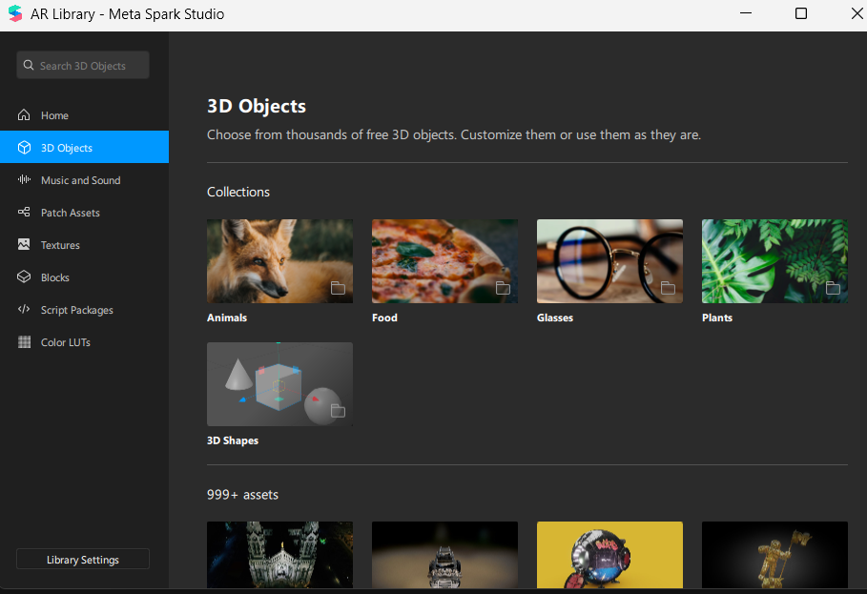

Esfera UNAM

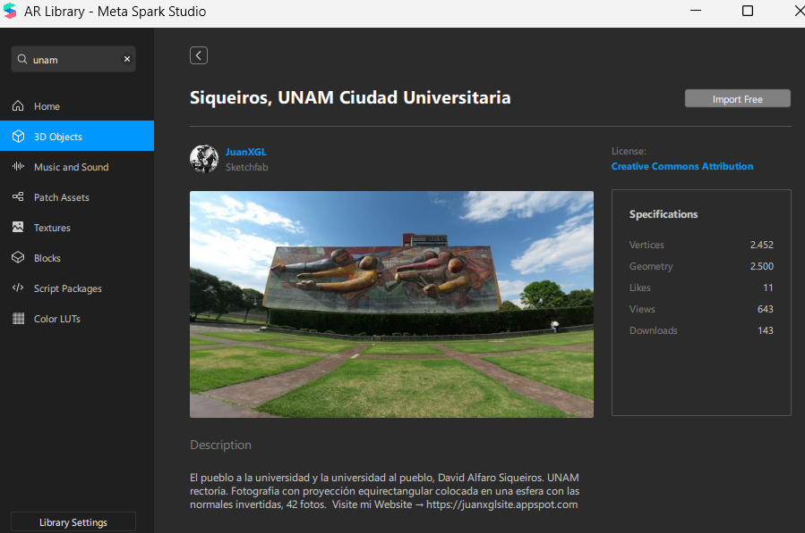

Bandera México

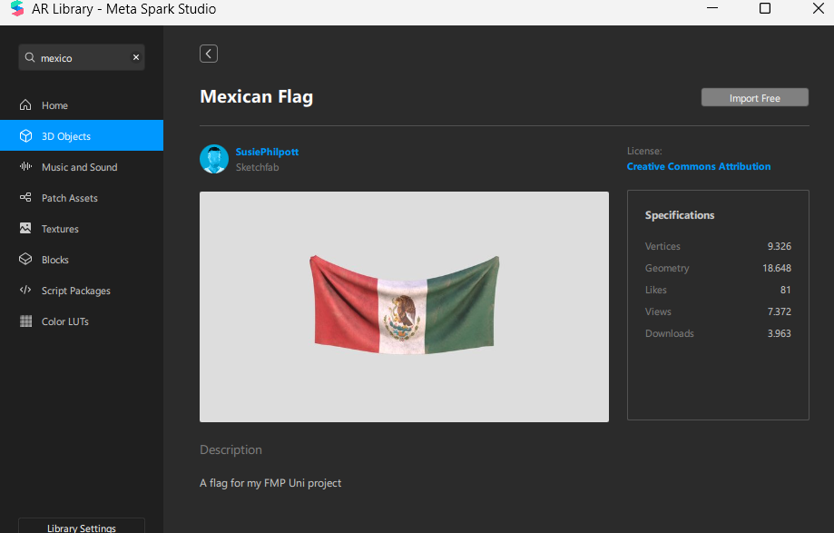

Luna

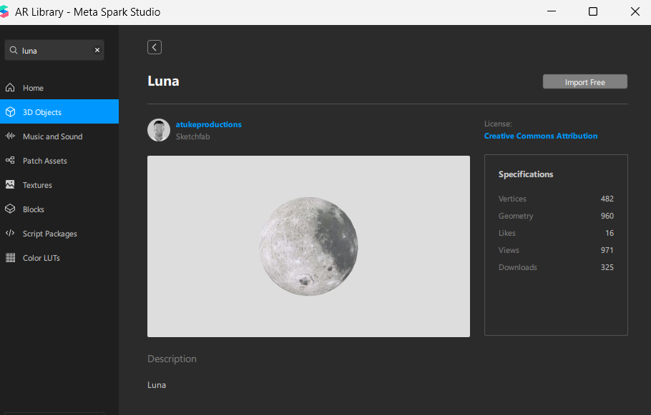

Y los visualizaremos en este apartado

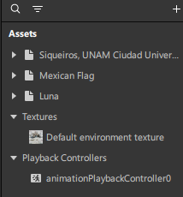

Los colocamos en la misma jerarquía

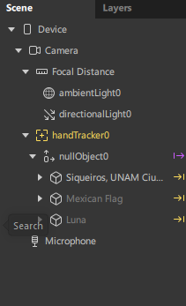

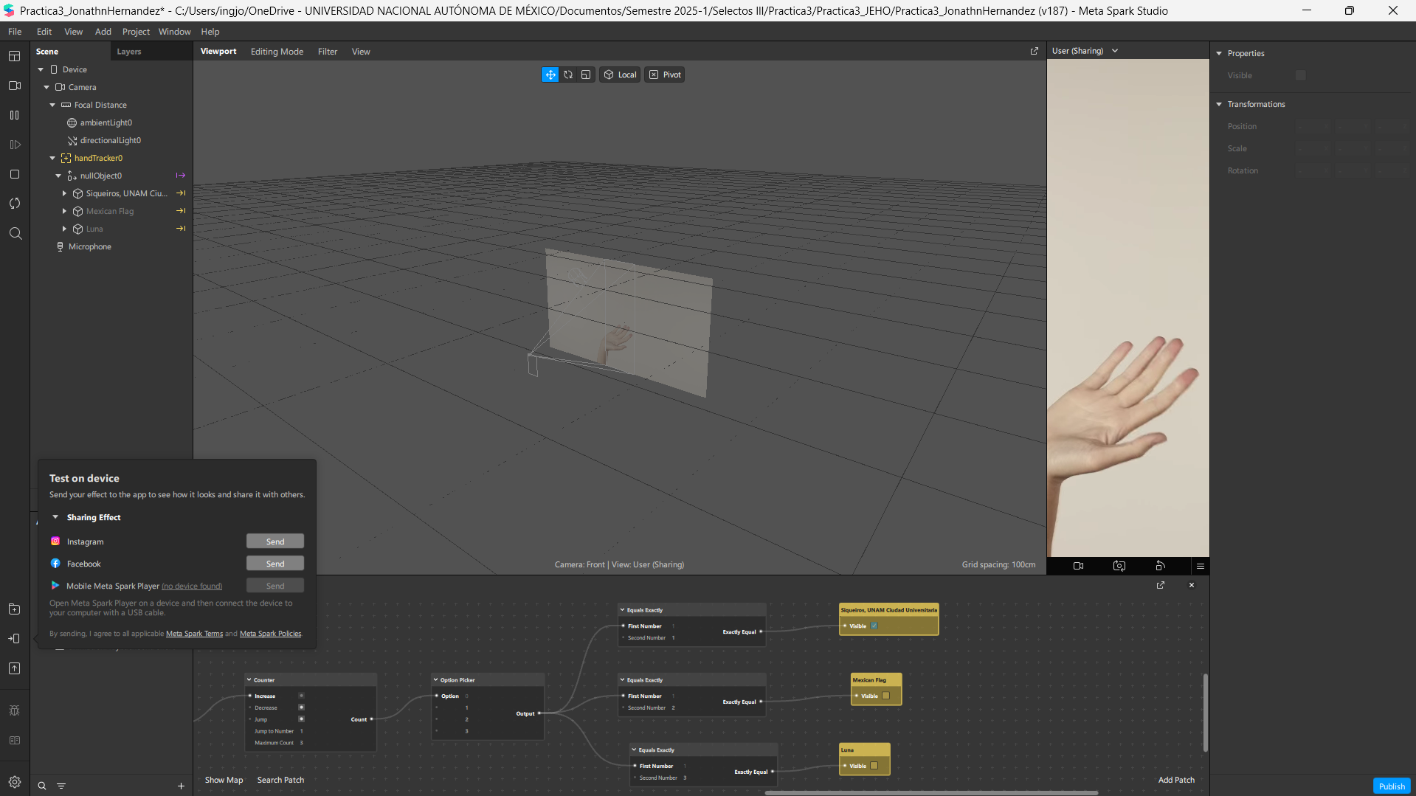

Y realizamos el Patch Editor de los componentes para que cumpla la función de dar clic en el objeto y cambie al siguiente.

Iniciamos declarando el Objeto y lo conectamos a un Object Tap que este se encargará de cuando el usuario de clic en el objeto en la cámara.

Después lo pasa a un contador y dependiendo del contador, pasa al Option Picker para saber el estado de transición y el numero de clic en pantalla.

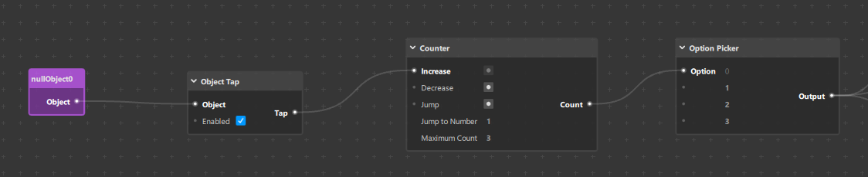

Después de esto, pasamos a los 3 estados pertenecientes de los objetos. Cuando tengamos contador igual a 1, se irá a la esfera de la UNAM, mediante la salida Exactly Equal, cuando tenga contador igual a 2 pasa al Mexican Flag y asi sucesivamente, haciendo que, cuando llegue al contador igual a 3 se regrese a 1 y así sucesivamente.

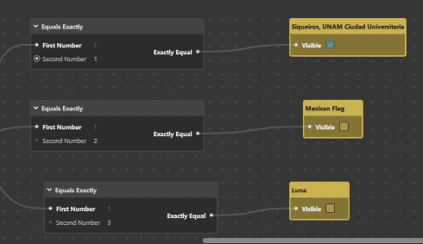

**Modelado Físico**

Lo compartí mediante cable por que el proyecto es algo pesado para pasar por notificación Facebook.

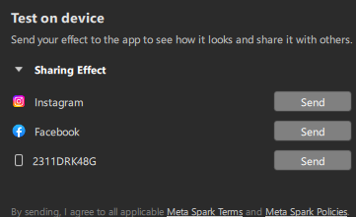

Abrimos Spark Ar Player en nuestro dispositivo

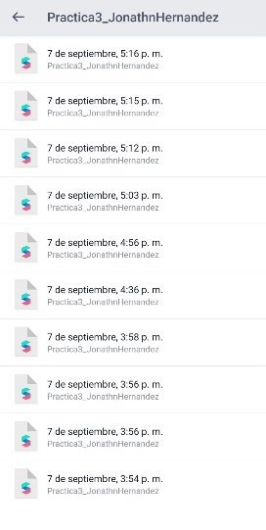

Modelo 1 UNAM

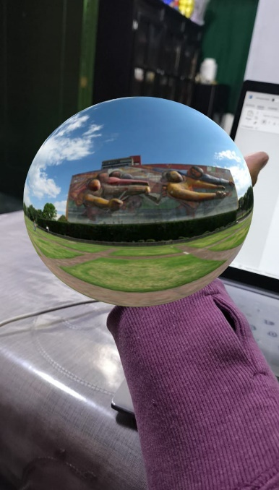

Modelo 2 Bandera México

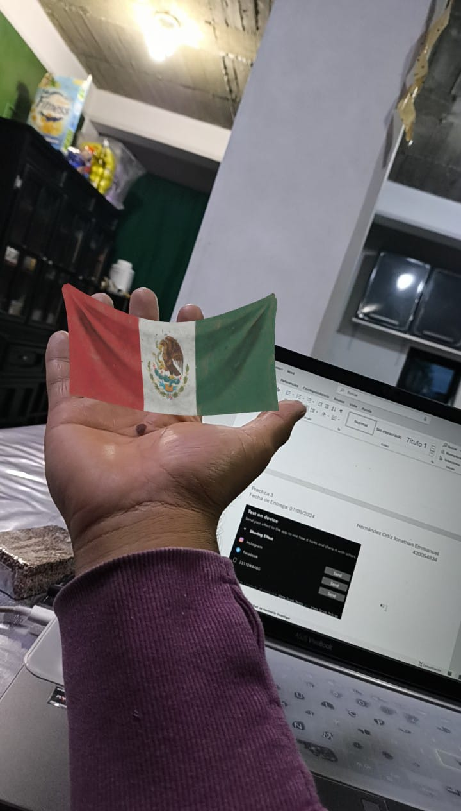

Modelo 3 Luna

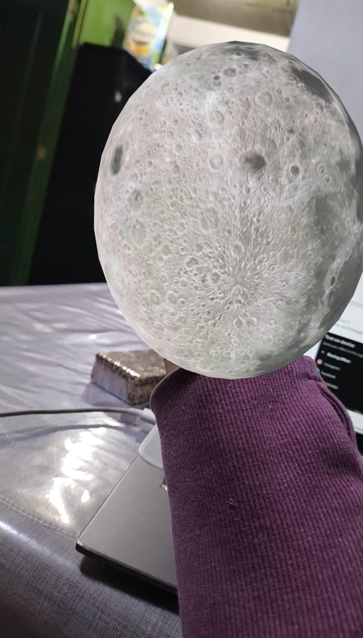

En el video ya se muestra cuando se hace clic a la pantalla y se visualiza el ciclo de los objetos 3D